FICHAS DE AVALIAÇÃO – NÍVEL II
FICHA N.º 4 – A FOTOSSÍNTESE E A IMPORTÂNCIA DAS PLANTAS
1.1 A
1.2 Verdadeiras: B e C.
Falsas: A e D.
1.3 D. A clorofila encontra-se nas células das folhas e dos caules verdes.
2.1 Seiva bruta: A e D.
Seiva elaborada: B, C, E e F.
2.2 A
2.3
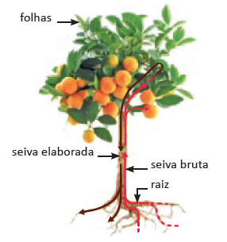
3.1 A – fotossíntese
B – respiração
3.2 estomas; folhas; caules.
4. Frase incorreta: Estas substâncias são guardadas só num único órgão de reserva – nas folhas das plantas.
Frase correta: Estas substâncias são guardadas em vários órgãos de reserva – sementes, folhas, raízes, caules inflorescências e frutos.
5.
a. Camomila: flor da camomila.
b. Algodoeiro: camisolas.
6.1 I, IV e V

